**İki ve Dört Zamanlı Motorlar**

**İki Zamanlı Motor**

**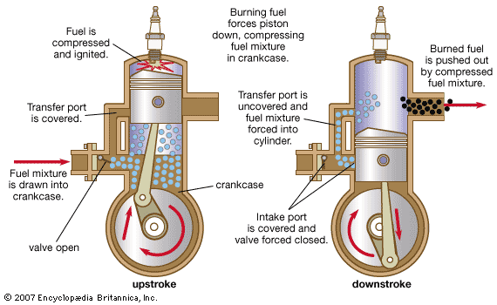***Krank milinin her turunda (2 strokta) bir iş yapan içten yanmalı motorlara 2 zamanlı motor denir. 4 zamanlı motorun 4 strokta yaptığı işlemi (emme, sıkıştırma, iş, egzoz) 2 strokta tamamlar. 4 zamanlı motordan daha ilkel bir yapıya sahiptir, çoğunda valf bulunmaz. Emme ve egzoz işlemleri silindir içinde oluşan basınç farkı ile oluşur. Piston yukarı hareket ederken üst kısımdaki karışım sıkışmaya başlar, bu arada kartelde bir vakum oluşur ve kranka hava yakıt ve yağ karışımı dolar, kartelde sürekli yağ bulundurmaz yağlama yakıtın içine katılan yağ ile sağlanır, yukarıda sıkışan karışım ise bujiyle ateşlenir, patlama olur ve iş elde edilir. Pistonun aşağı inerken egzoz çıkışı açılır emme girişi kapanır. Yanan gazların bir kısmı egzoz çıkışından çıkar. Pistonun aşağıya inmesiyle kranka sıkışan karışım taşıma cebinin açılmasıyla karışım yanma odasına dolar ve egzoz çıkışı kapanır ve bir çevrim tamamlanır diğer çevrim başlar.*

*Egzoz gazı yanma odasını hiçbir zaman terk etmez ve hava yakıt karışımıyla birlikte bulunur. 4 zamanlı motorlardan daha verimsizdir, egzoz gazı salınımları fazladır, yağlama problemlerinden ve piston her yukarı çıktığında yanma gerçekleştiğinden ömürleri azdır. İki zamanlı motorların en büyük avantajı küçük motor hacimlerinden yüksek güç elde etmesidir. Ayrıca 2 zamanlı motorlar soğuk havalarda ilk çalışmaları daha kolaydır bu yüzden kar motosikletlerinde vs. kullanılır.*

*Genelde benzinli versiyonları küçük motorlarda (model araçlarda, motosikletlerde, küçük teknelerde, bahçe makinelerinde vs.) kullanılır. Dizel versiyonları ise büyük gemi motorlarında kullanılır. Bunun nedeni gemi motorlarının düşük devirde çalışmasıdır.*

**Dört Zamanlı Motor**

*Bir iş döngüsünü 4 strokta (emme, sıkıştırma, iş ve egzoz) yani krank milinin 2 turluk çevriminde tamamlayan motorlardır. Bir dört zamanlı motorun 1 döngüsü şöyle gerçekleşir:*

*1.Emme: Pistonun aşağı hareketiyle hava yakıt(benzinli) karışımı ya da hava(dizel) yanma odasına dolar.*

*2.Sıkıştırma: Bu esnada emme ve egzoz valfleri kapalıdır. Piston yukarı çıkar yakıt hava karışımını veya havayı sıkıştırır.*

*3.İş: Sıkışan hava yakıt karışımı bujiyle ateşlenir(benzinli) veya sıkışan havanın üzerine basınçlı yakıt püskürtülür(dizel). Böylece yakıt ateşlenir ve piston üstünde itme kuvveti oluşur, piston tekrar aşağı iner.*

*4.Egzoz: Piston tekrar yukarı çıkarken egzoz valfi açılır yanmış gazlar dışarı atılır ve yeni döngü başlar.*

**metin, harita içeren bir resim

Açıklama otomatik olarak oluşturuldu***Piston tüm bu döngü sırasında her aşağı inişinde karteldeki yağ tarafından soğutuluyor ve yağlanıyor. Yani piston sekman arası sürtünme azaltılarak motor ısısı korunuyor ve motorun ömrü artıyor. Piston üzerinde bulunan yağ segmanı sayesinde de motor yağının yanma odasına ulaşması önleniyor ve uzun süre kullanımı sağlanıyor.*

*Dört zamanlı motorlar, iki zamanlılara göre daha karmaşık bir yapıya sahip olduğu için üretimi zor yani maliyeti yüksektir. Dört zamanlılarda kullanılan valf sistemleri, yakıt sistemleri (karbüratör, enjeksiyon sistemleri vs.) dolayısıyla yapıları karmaşıklaşır. Fakat 4 zamanlı motorların işletme masraflarının (yakıt ve bakım maliyetleri, motor ömürleri vs.) az olması ve çevreye çok daha az zarar vermesi iki zamanlı motorlar karşısında bileği bükülmez konuma gelmesini sağlıyor.*